Karta pracy dla 3 – latka nr 8 Data 06.05.2020 r.

Matka Boża mamą Jezusa
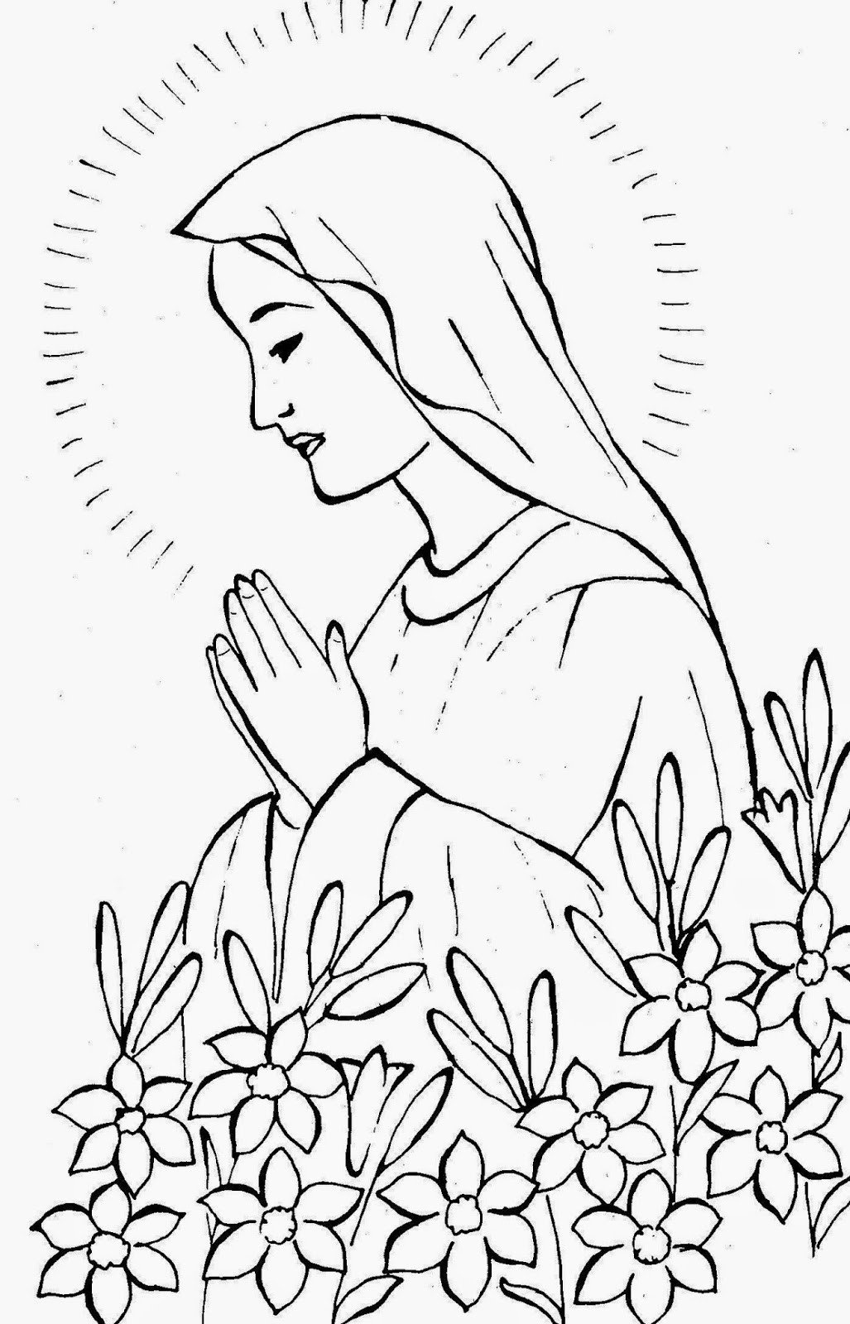

- pokoloruj promyki wokół głowy na żółto i kwiatki na dowolny kolor
- zachęcam do wysłuchania i nauki piosenki zespołu Joszko Broda, dzieci z Brodą pt.”Mama”

